

دانشکده مهندسی کامپیوتر

سمینار کارشناسی ارشد گرایش رایانش امن

عنوان:

|  |
| --- |
| **ارائه رويكرد تطبیق‌پذير با تنوع ترافیكي شبكه‌هاي پهن‌باند براي شناسايي حملات منع‌ خدمت توزيع‌شده**  **An Adaptive Approach with Variety Characteristic of High-Bandwidth Networks for Distributed Denial of Service Attacks Detection** |
|  |

نگارش:

**روح‌الله جهان‌افروز**

**۴۰۰۲۱۰۷۵۵**

استاد راهنما:

**دکتر رسول جلیلی**

استاد ممتحن داخلی:

**دکتر امیرحسین جهانگیر**

**بهمن ۱۴۰۱**

چکیده**:**

**باتوجه به گسترش روز‌افزون شبکه‌های کامپیوتری و متداول‌شدن استفاده از آنها،‌ حجم تبادل اطلاعات نیز بالاتر رفته و امروزه نرخ‌گذر اطلاعات در بسیاری از تجهیزات شبکه به بیش از ۱۰۰ گیگابیت در ثانیه رسیده است. با توجه به گسترش شبکه‌ها، پروتکل‌های مختلفی برای کاربردها و برنامه‌های مختلف ارائه شده است و علاوه بر آن بسیاری از برنامه‌‌های کاربردی[1] امروزه با این که از پروتکل‌های استاندارد و متداولی برای ارتباط با یکدیگر و تبادل اطلاعات در شبکه استفاده می‌کنند، شیوه استفاده از این پروتکل‌ها متفاوت می‌باشد. به عنوان مثال برنامه‌های پیام‌رسان و مرورگر‌های وب از بسته‌های مبتنی بر پروتکل اچ.تی.تی.پی/اس[2] برای تبادل اطلاعات استفاده می‌کنند، با این تفاوت‌ که در برنامه‌های پیام‌رسان با ارسال تعداد معینی از بسته‌های اچ.تی.تی.پی/اس** **در مقایسه با مرورگر‌های اینترنتی، نرخ متفاوتی از بسته‌ها را در پاسخ دریافت خواهیم کرد. لذا با ظهور برنامه‌های کاربردی مختلف شاهد بروز تنوع ترافیکی بر روی پروتکل‌های مختلف و رفتار‌های متفاوت در ترافیک شبکه هستیم. از طرفی حملات منع خدمت توزيع‌‌شده[3] به‌عنوان یکی از متداول‌ترین و پرهزینه‌ترین حملات در سطح شبکه شناخته می‌شود که موجب بروز اختلال در ارائه خدمات سطح سازمانی و حتی ملی شده است.** یکی از اساسی‌ترین نیاز‌های امنیتی در سطح شبکه بحث دسترس‌پذیر[4] بودن کامل شبکه می‌باشد**. حملات منع خدمت به‌عنوان تهدیدی جدی برای قابلیت دسترس‌پذیری شبکه‌ها شناخته می‌شود.**

**در شبکه‌های پهن‌باند[5] با افزایش نرخ ترافیک، چالش‌های امنیتی نظیر تشخیص حملات‌ منع ‌خدمت، که به دلیل سادگی در پیاده‌سازی و تاثیر بسیار‌مخرب یک تهدید جدی به حساب می‌آیند، افزایش پیدا کرده ‌است. همچنین در این شبکه‌ها با تنوع پروتکلی زیادی روبرو هستیم و سیستم‌های تشخیص‌ نفوذ در این شبکه ‌ها به تعداد زیادی خط قوانین مبتنی بر امضا، نیاز خواهند داشت و در نتیجه توانايي پايش[6] ترافيك به طور كامل و تشخيص حملات را نخواهند داشت. از این رو، مقابله با حملات منع خدمت در این شبکه‌ها، به یک بستر مهم تحقیقاتی در سال‌های اخیر تبدیل‌ شده‌ است. در دهه‌های گذشته محققان روش‌های شناسایی بسیاری را برای حملات منع خدمت توزیع‌شده پیشنهاد کرده‌اند. عدم تطبیق‌پذیری و مقیاس‌پذیری برای استفاده در شبکه‌های پهن‌باند، از متداول‌ترین مشکلات این روش‌ها هستند. لذا برای شناسایی صحیح حملات منع ‌خدمت در شبکه‌های پهن‌باند نیاز به یک رویکردی است که شامل دو ویژگی پردازش جامع[7] به معنای پردازش تمامی بسته‌ها و تطبیق‌پذیری[8] به معنای قابلیت تطبیق‌پذیری با تنوع ترافیکی باشد.**

**در این پژوهش ضمن بررسی کارهای مشابه صورت گرفته در این زمینه، قصد‌ داریم رویکردی تطبیق‌پذیر با تنوع ترافیکی موجود ‌در شبکه‌های پهن‌باند برای شناسایی حملات منع ‌خدمت توزیع‌شده معرفی نماییم که ویژگی پردازش جامع ترافیک را نیز شامل شود. روش‌ پیشنهادی جریان‌ها را بر اساس اینکه برای کدام کاربرد می‌باشند دسته‌بندی کرده و برمبناي رفتار عادی ترافیک هر برنامه کاربردی، ترافیک‌هاي متخاصم را تشخیص می‌دهد. به دلیل اینکه از الگوریتم‌ها و داده‌ساختارهای فشرده و سبک با قابلیت جستجوی سریع استفاده می‌شود، سرعت بالا و استفاده بهینه از حافظه تضمین می‌شود. همچنین در روش پیشنهادی از ابزارهای تسریع عملیات پردازش بسته که در سالیان اخیر بسیار مورد استقبال قرار گرفته‌است، استفاده می‌شود و بدين صورت می‌توان سرعت پردازش بسته‌ها را تسریع‌ بخشيد که منجر به پردازش جامع تمامی بسته‌های ترافیک عبوري شبکه خواهد شد. در انتها کارایی روش ارائه شده در مقایسه با برخی دیگر از راهکارهای موجود و با ‌در نظرگرفتن معیارهایی نظیر میزان استفاده از پردازشگر و حافظه، نرخ دور انداختن[9] بسته‌ها، و میزان تاخیر در شناسایی حملات بررسی می‌شود.**

**کلیدواژه:** حملات منع خدمت توزیع‌شده، شبکه‌های پهن‌باند، تطبیق‌پذیری با تنوع ترافیکی، سامانه‌های تشخیص نفوذ

# سرآغاز

امروزه با افزایش حجم تبادلات داده‌ای در بستر اینترنت، برقراریِ ارتباطی امن و پایدار در سطح شبکه به یکی از چالش‌های اساسی پیش روی هر سازمانی تبدیل شده است. با توجه به رشد روزافزون کاربران شبکه‌های کامپیوتری، حجم درخواست‌های آن‌ها بزرگ‌تر و پیچیده‌تر می‌شود. از طرف دیگر اینترنت به جز جدایی‌ناپذیری در زندگی و تعاملات کاربران تبدیل شده و بحث دسترس‌پذیری آسان به خدمات بستر اینترنت بیش ‌از پیش مورد توجه قرار می‌گیرد، بدین معنا که ارائه‌دهندگان خدمات ارتباطی[10] موظف هستند خدمات خود را به‌صورت شبانه‌روزی و بدون اختلال و وقفه در اختیار کارخواهان[11] قرار دهند. درصورتی‌که این سازمان‌ها به هر دلیلی در ارائه خدمات خود دچار مشکل شوند و نتوانند به نحو مطلوب خدمات موردنظر را ارائه دهند، با چالش‌های جدی از قبیل از بین رفتن اعتماد مشتریان، خسارات سنگین مالی و از بین‌ رفتن اعتبار سازمان مواجه می‌شوند.

حملات منع خدمت[12]، دسته‌ای از حملات در شبکه هستند که با هدف از بین بردن دسترس‌پذیری شبکه سعی در ممانعت از ارائه و انجام یک خدمت[13] در شبکه دارند. حملات منع خدمت، پهنای باند یا ظرفیت لینک شبکه‌ را مصرف کرده و یا باعث از کار افتادن و اختلال عملکرد در یک کارپذیر[14] یا هر دستگاه حیاتی دیگر در شبکه خواهند شد. گونه‌های مختلفی از این حملات وجود دارد که هرکدام به طریقی سعی می‌کنند دسترس‌پذیری شبکه را هدف قرار داده و یا با مصرف منابع كارپذير، مانع از ارائه خدمت به‌صورت کامل و باکیفیت به کارخواهان و كاربران قانونی شوند. حملات منع خدمت توزیع‌شده یک‌گونه مخرب‌تر از حملات منع خدمت هستند که در آن‌ها حمله‌کننده[15] از طریق سیستم‌هایی که تحت کنترل خود مي‌آورد، حمله را انجام می‌دهد. بدین ترتیب علاوه بر حجم ترافیک سنگین‌ حملات و دشواری‌های تمییز قائل‌‌ شدن بین ترافیک بالا در عین حال قانونی شبکه[16] و ترافیک حمله‌کننده، پیدا کردن فرد مهاجم اصلی نیز به‌مراتب دشوارتر می‌شود.

ازسویی دیگر امروزه با شبکه‌هاي پهن‌باندي مواجه هستیم که منجر به بالا رفتن نرخ‌گذر اطلاعات به ميزان بيش از 100 گيگابيت در ثانيه در بسياري از تجهيزات شبكه شده ‌است. برای شناسایی مهاجمین در چنین شرایطی نیاز به راهکاری است که با سرعت بالایی بتواند تمامی بسته‌ها را بررسی کند. همچنین به دلیل ظهور پروتکل‌ها و برنامه‌های کاربردی مختلف با حجم زیادی از داده‌ها و تنوع زیادی از پروتکل‌ها مواجه هستیم. لذا چالش بعدی تطبیق معیار تشخیص حملات با توجه به کاربرد ترافیک می‌باشد. با توجه به دلایل مطرح شده، همچنان حملات منع خدمت (توزیع‌شده) یکی از تهدید‌های بزرگ در شبکه‌های پهن‌باند محسوب می‌شوند.

این گزارش در ۵ بخش تدوین‌ شده است. در بخش ۲ مفاهیم پایه مورد نیاز در این پژوهش‌ معرفی می‌شوند. ابتدا شبکه‌های پهن‌باند و ویژگی‌های آن‌ها بيان می‌شود. سپس انواع حملات منع خدمت، از نقطه ‌نظرهای مختلف مورد بررسی قرار می‌گیرند و در انتهای این بخش به توضیح مفاهیم داده‌ جريان[17] و انگاره‌‌ها[18]، راهکارهای افزایش سرعت پردازش بسته‌ها و معرفی راه‌گزین[19]‌ های برنامه‌پذیر اختصاص می‌یابد. بخش ۳ به بررسی کار‌های پیشین انجام‌شده برای تشخیص حملات منع خدمت توزیع‌شده پرداخته می‌شود. در بخش ۴ روش پیشنهادی به‌ منظور بهبود تشخیص حمله در شبکه‌های پهن‌باند، بیان می‌شود و سرانجام در بخش ۵ نتیجه‌گیری، مراحل انجام پروژه و زمان‌بندی آن بیان خواهد شد.

# مفاهیم پایه

در این بخش به شرح مختصری از مفاهیم پایه مرتبط با این پژوهش‌ پرداخته خواهد شد. ابتدا شبکه‌های پهن‌باند را معرفی می‌کنیم. سپس به معرفی حملات منع خدمت و حملات منع خدمت توزیع‌شده می‌پردازیم و در پایان این بخش مفهوم داده‌ جريان و انگاره‌‌ها را شرح داده می‌شود.

### ۲.۱ شبکه‌های پهن‌باند

امروزه نرخ تبادل اطلاعات در شبکه‌های کامپیوتری بالا رفته و مفهومی به عنوان شبکه‌های پهن‌باند مطرح می‌باشد. شبکه‌های پهن‌باند دارای سه ویژگی زير می‌باشند[1]:

* سرعت بالا: داده‌ها و بسته‌ها با سرعت و نرخ بالایی تولید می‌شوند. برای مثال در شبکه‌های نسل پنجم اینترنت همراه[20]، هر کاربر از قابلیت تبادل اطلاعات با سرعت ۱۵ گیگابیت بر ثانیه برخوردار مي‌باشد.
* حجم بالا:‌ اطلاعات عبوری از شبکه و داده‌هاي در حال تبادل باعث تولید حجم زیادی از فراداده[21] می‌شوند. به عبارتی دیگر بسته‌هایی با محتوا[22] و حجم زیادی از سرایند‌ها[23] را خواهیم داشت. به دلیل ظهور کاربردهای مختلف و به دنبال آن پروتکل‌های مختلف و لزوم استفاده از الگوریتم‌های رمزنگاری، حجم زیادی از سرایند‌ها برای برقراری ارتباط الزامی می‌باشد كه نگهداشت فراداده‌هاي توليد شده آن‌ها هزينه زيادي را شامل مي‌شود. همچنین اطلاعاتی که کاربران در بستر اینترنت تبادل می‌کنند، می‌تواند طيف وسيعي از داده‌ها شامل فایل‌هایی حجیم و یا جرياني بي‌وقفه از بسته‌ها در هنگام مشاهده یک ویدئوي برخط يا در هنگام برگذاري يك كلاس مجازي باشد. در سال ۲۰۰۳، حجم کل داده‌های تولید شده در اینترنت حدود ۵ اگزابایت بود که این میزان در سال ۲۰۰۸ سه برابر شد و به ۱۴.۷ اگزابایت رسید. امروزه تقریباً ۵ اگزابایت داده در هر دو روز توسط کاربران تولید می شود[2].
* تنوع بالا: علاوه بر ظهور پروتکل‌های مختلف که هر کدام برای کاربردی خاص می‌باشند، نحوه انتقال و دریافت بسته‌ها بین كارخواه-كارپذير و استفاده از این پروتکل‌ها وابسته به وضعیت و نوع کاربرد می‌تواند متنوع باشد. براي مثال با اينكه بيشتر برنامه‌هاي مستقر بر بستر اينترنت، داده‌ها و تبادلات خود را در قالب بسته‌هاي اچ.تي.تي.پي/اس لايه كاربرد انتقال مي‌دهند، اما محتويات اين بسته‌ها و نحوه تفسير‌ آنها براي برنامه‌هاي مختلف مي‌تواند متفاوت باشد.

باتوجه به ویژگی‌های ذکر شده برای شبکه‌های پهن‌باند، مدیریت و کنترل ترافیک در این شبکه‌ها به یکی از چالش‌های اصلی در زمینه شبکه‌های کامپیوتری تبدیل شده است.

### ۲.۲ حملات منع خدمت (توزیع‌شده)

به مجموعه حملاتی که با هدف ممانعت از انجام یک خدمت صورت می‌پذیرند، حملات منع خدمت گفته می‌شود. این حملات با انگیزه‌های مختلفی نظیر ایجاد اختلال یا ممانعت از ارائه یک خدمت، از بین بردن اعتبار و مقبوليّت یک سازمان، آسیب زدن مالی و هدر دادن منابع یک سازمان، دستاوردهای سیاسی و ملی، انگیزه مالی و یا قدرت‌نمایی مهاجمین و مواردی از این دست می‌تواند صورت پذیرد. هدف اصلی در حملات منع خدمت تولید ازدحام و اختلال در مصرف منابع پردازشی سیستم (پردازشگر سیستم) یا منابع شبکه (پهنای باند) می‌باشد.

حملات منع خدمت توزیع‌شده گونه خطرناک‌تر از این حملات می‌باشند که در آن فرد مهاجم ابتدا با پايش آسیب پذیری‌های دستگاه‌های مختلف موجود در شبکه اینترنت، شروع به نفوذ به ماشین‌های عامل[24] متعددی می‌کند و سعی می‌کند این دستگاه‌ها را تحت کنترل خود کند. به این سیستم‌هایی که توسط فرد مهاجم از راه دور كنترل می‌شوند، ربات گفته می‌شود و این مجموعه ربات‌ها که به آنها شبکه‌ بات[25] گفته می‌شود، دستورات را از شخص مهاجم دریافت ‌می‌کنند. مهاجم می‌تواند در مدت زمان کوتاهی حجم زیادی از ترافیک را به سمت كارپذير و منابع آن هدایت کند که خدمت‌دهی آن یا رویکرد شبکه را برای پاسخگویی به کاربران قانونی با اختلال مواجه می‌کند. در صورت بروز حملات منع خدمت توزیع‌شده، رهگیری مبدأ حمله یعنی نقطه‌ای که حمله از آنجا شروع شده ‌است، دشوارتر و همچنین ترافیک ایجاد شده در اثر حمله بزرگتر و مخرب‌تر می‌باشد.

مشکل دیگر دفاع در برابر حملات منع خدمت توزیع‌شده، بروز حملات تقویت بازتاب[26] است. در سال ۲۰۱۸، گیتهاب[27] با استفاده از آسیب‌پذیری پروتکل ممکچ[28]، با انعکاس چند برابر بيش‌ از ۵۰۰۰ بار و ترافیک پیک ۱.۳۵ ترابیت بر ثانیه، قربانی‌ یک حمله منع خدمت توزیع‌شده از نوع تقویت بازتابی قرار گرفت. در فوریه ۲۰۲۰، ارایه دهندگان خدمات وب آمازون[29] حمله‌ای با حجم ترافيك پیک ۲.۳ ترابایت بر ثانیه را تجربه کردند. در ژوئیه ۲۰۲۱، شرکت ارائه‌‌دهنده خدمات تحویل محتوا[30]ی کلودفلر[31] در گزارشی به محافظت از یکی از مشتریان خود در برابر حمله منع خدمت توزیع‌شده نشأت گرفته‌ شده از یک شبکه بات در ابعاد جهانی توسط بدافزار میرای با ترافیک پیک ۱۷.۲ میلیون درخواست در ثانیه، اشاره کرد. یاندکس[32]، ارائه‌دهنده خدمات پیشگیری از حملات منع خدمت توزیع‌شده روسیه گفت که در تاریخ ۵ سپتامبر ۲۰۲۱ یک حمله منع خدمت توزیع‌شده پروتکل اچ.تی.تی.پی را که از تجهیزات شبکه میکروتک[33] بروزنشده[34] سرچشمه می‌گرفت، مسدود کرده است.

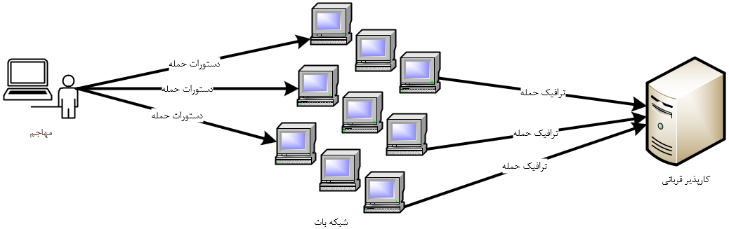

شکل 1: حملات منع خدمت توزیع‌شده با استفاده از شبکه بات

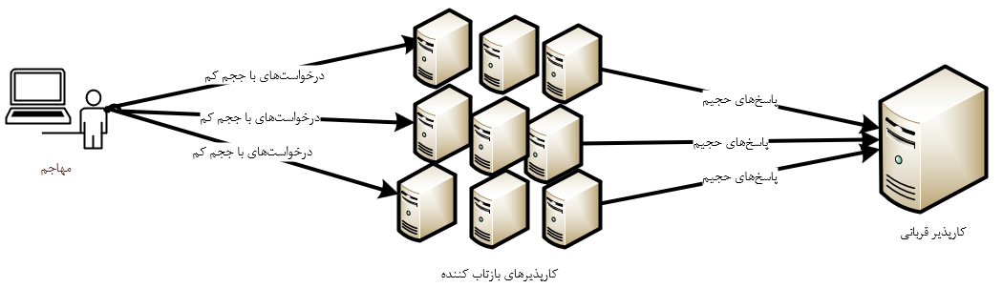

شکل : حملات منع خدمت توزیع‌شده از نوع تقویت بازتابی

طبق خلاصه سالانه آکامی[35] برای سال ۲۰۲۰، تعداد حملات منع خدمت توزیع‌شده در مقیاس بزرگ به طور قابل توجهی افزایش یافته است. در بزرگترین حمله منع خدمت توزیع‌شده رخ داده تا به حال، ترافیک حمله به ۱.۴۴ ترابیت در ثانیه رسیده است. از طرفی در سالیان اخیر، این حملات با استفاده از پروتکل‌های جدیدتری ظاهر خود را تغییر می‌دهند. به عنوان مثال، در پایان ژوئیه ۲۰۲۰، پلیس فدرال آمریکا[36] هشداری صادر کرد مبنی بر اینکه پروتکل برنامه‌های محدود شده[37] و سایر پروتکل‌ها ممکن است برای انجام حملات منع خدمت توزیع‌شده مورد سوء استفاده قرار گیرند. حملات منع خدمت توزیع‌شده بر اساس بردارهای حمله[38] جدید ممکن است تغییرات زیادی در ویژگی‌های آماری مانند سرعت بسته‌ها و فاصله بسته‌های مورد استفاده در مقایسه‌ با روش‌های سنتی داشته باشند، که اين امر باعث می‌شود روش‌های سنتی مقابله در برابر حملات مختلف کارایی لازم را نداشته باشند[3].

جدول : گزارش و پیش‌بینی سیسکو[39] از مجموع حملات منع خدمت توزیع‌شده[4]

### ۲.۳ داده جريان

همانطور که در ویژگی‌های شبکه‌های پهن‌باند ذکر شد، نرخ بالای تولید اطلاعات یکی از شاخصه‌های این شبکه‌ها می‌باشد. برای پردازش بسته‌ها در این حالت،‌ دو رویکرد متفاوت وجود دارد:

* پردازش دسته‌ای[40]: در این رویکرد تمامی بسته‌ها در یک پنجره زمانی را ضبط کرده و سپس در زمان‌های بعدی پردازش مي‌شوند. از مشکلات پردازش دسته‌اي مي‌توان به تأخیر در ارسال و پردازش و نيز هزینه بسیار زیاد (برای ذخیره‌سازی) به دلیل ذخیره‌سازي اطلاعات در ابتدای‌ کار و سپس ارسال آن به مراکز دیگر، اشاره كرد.
* پردازش جریانی[41]: اکثر راهکارهای ارائه شده که در قسمت بعد بررسی مي‌شوند، مبتنی بر این رویکرد می‌باشند. این الگوریتم‌ها دو مشخصه زیر را درنظر می‌گیرند: اول این که اطلاعات به صورت جرياني از داده‌ها (بی وقفه و با سرعت بالا) در حال ارسال می‌باشند و دوم اینکه از نظر زمانی و حافظه محدودیت وجود دارد[5]. این خصیصه‌ها همان چالش‌هایی هستند که براي پردازش ترافيك در شبکه‌های پهن‌باند مطرح مي‌شوند. برای تشخیص حملات در این شبکه‌ها بايد تمامی بسته‌ها را ضبط و پردازش کرده و این کار باید با همان سرعت ورود اطلاعات[42]و با کمترین میزان استفاده از حافظه انجام شود. الگوریتم‌های پردازش‌ جریانی در بحث پردازش اطلاعات مختلف بسیار کاربردی هستند. الگوریتم‌های مبتنی بر پردازش‌ جرياني، ابتدا مسئله را به یکی از چندین روش موجود مدل می‌کنند. یکی از این مدل‌های بسیار متداول و كاربردي ترنستيل[43] می‌باشد. در این مدل یک داده جريان ورودي به نام *I* درنظر گرفته مي‌شود که شامل مجموعه‌ای از تاپل‌های دوتایی می‌باشد:

*I= α1, α2, α3, α4,…*

*Ɐꓰαi={( a1, v1)| a1Ɛ{0,1,…,u-1}, v1ƐR}*

*[u]= key space*

تاپل‌ها، دوتایی‌هایی هستند که شامل مقدار کلید و به‌روز‌رساني می‌باشند. آرایه‌ای به نام *A* وجود دارد که تعداد خانه‌های آن برابر *[u]* و دارای مقادیر متناظر به‌روز‌رساني براي هر کلید می‌باشد. هرگاه یک تاپل جدید*(ax, vx)* دریافت‌ شود مقدار به‌روزرساني آن با مقدار *A[ax]* جمع می‌شود:

*A[ax] += vx*

این پارامتر‌ها وابسته به مسأله داده‌ جرياني که مطرح مي‌شود، می‌توانند متفاوت باشند. دربحث پردازش بسته‌‌های دریافتی شبکه، جريان همان جریان ورودی و تاپل‌ها همان بسته‌ها می‌باشند که براي مثال کلیدشان ۵ خصیصه‌ی آدرس آي.پي[44] مبدأ، آدرس آي.پي مقصد، شماره درگاه مبدأ، شماره درگاه[45] مقصد و پروتكل و به‌روز‌رسانی نیز می‌تواند اندازه بسته باشد. درنتیجه برای شناسایی حملات منع خدمت، بايد آدرس‌هایی که بسته‌هایی با حجم نامتعارف ارسال می‌کنند شناسایی كرد[6].

در مسائل داده جريان، چندین نوع پاسخ برای مسائل اندازه‌گیری مختلف مطرح مي‌باشد و پس از مدل‌سازي مسئله، الگوريتم‌هايي استفاده مي‌شود که بر مبنای مدل سعی در یافتن این پاسخ دارند. برای تحليل بهتر این نوع مسائل، ابتدا مفاهيم اوليه بايد توضيح داده شود.

جريان ورودی را توالي از بسته‌هايي به شكل تاپل‌ شامل شناسه جریان متناظر و اندازه آن بسته در نظر گرفته مي‌شود

*Ƒ=* تعداد کل جریان‌های متمایز شناسه جریان*=(srcIP, srcport, dstIP, dstport, protocol)*

داده جريان ورودی *= (f1,c1),…, (ft,ct),…*

پاسخ‌هاي مسائل يكي از انواع زیر می‌باشند[7]:

* سایز هر جریان[46]: خواسته اين مسائل، یافتن سایز جریان یا تعداد بسته‌های دریافت شده متعلق به جریان ƒ مي‌باشد که با *nƒ* نشان داده مي‌شود. سایز تمامی بسته های دریافتی نیز $n=\sum_{1<i≤Ƒ}{n_{ƒ}}$ می‌باشد.
* لحظه جریان[47]: در لحظه دلخواهي، وضعیت جريان با استفاده از تابع *g* در لحظه [48]*g* مطلوب است، که به صورت زیر می‌تواند تعریف شود:

$L_{g}= \sum_{1≤ƒ≤Ƒ}{g\left(nƒ\right)}$, ƒ $∈$ [1, Ƒ]

این تابع وابسته به این‌که به چه صورت تعریف شده باشد، می‌تواند وضعیت کلی از ترافیک شبکه را به صورت عددی بیان کند.

* شاخص[49]: شاخص‌ها جریان‌‌هایی هستند که اندازه آنها بر لحظه جریان Lg بیشترین تاثیر را می‌گذارد. به عبارتی دیگر:

$H_{g}=\{ f | g(nƒ)≥ αL_{g}\}$

که α مقدار آستانه از پیش تعریف شده بین صفر و یک می‌باشد.

### ۲.۴ انگاره

برای حل مسائل داده‌ جریان، راهکارهای متفاوتی را می‌توان استفاده كرد. یکی از راهکارها بدين صورت می‌باشد که به دليل اينكه با حجم زیادی از اطلاعات روبرو هستیم، تنها بخشی از داده‌های ورودی به عنوان نمونه انتخاب شوند و عمليات پردازش تنها روي آن‌ها صورت گيرد. اين روش نمونه برداری[50] ناميده می‌شود[8]. نمونه‌‌برداری دقت پایینی خواهد داشت. به منظور بالابردن دقت، پردازش تمامي بسته‌ها الزامي مي‌باشد. اما بررسی همه بسته‌ها نیز نیازمند حجم زیادی از منابع پردازشی و زمان می‌باشد. برای حل این مشکل، الگوریتم‌هایی به نام انگاره ارائه شده‌اند که از یک داده ساختار فشرده برای ذخیره سازی اطلاعات داده‌های ورودی استفاده می‌کنند. انواع مختلفی از این الگوریتم‌ها در پژوهش‌های مختلف ارائه شده است که هر کدام سعی در حل یکی از انواع مسائل داده جريان دارند. در ذیل چند مورد از پر‌استفاده‌ترین آن‌ها معرفي خواهند شد:

* 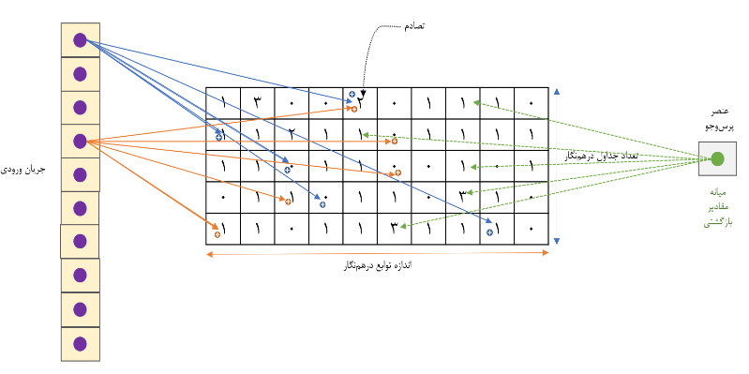انگاره شمارشي[51]: از یک جدول KxH تشکیل شده است که شامل K تابع درهم‌نگار[52] مي‌‌باشد. H نیز اندازه توابع درهم‌نگار در یک سطر می‌باشد. این ساختار را الگوریتم‌های انگاره دیگر نیز استفاده می‌کنند. چون از توابع درهم‌نگار استفاده می‌شود لذا امکان تصادم[53] وجود خواهد داشت‌. مقادير بازگشتی تخميني خواهند بود و درنتيجه به آنها داده‌ساختارهای آماری احتمالاتی مي‌گویند. اما بايستي نرخ خطای قابل قبول و کرانداری ارائه دهند. از این الگوریتم براي يافتن پاسخ مسائل شاخص استفاده می‌شود[9].

شکل : انگاره شمارشی

* انگاره شمارشي كمينه[54]: همانند انگاره شمارشي مي‌باشد اما سعي دارد مرتبه فضایی را کاهش دهد[10].
* انگاره عمومي[55]: یک دسته جدیدي از انگاره‌ها با هدف ارائه داده‌ساختاری قابل استفاده برای حل تمامی انواع مسائل داده جريان مي‌باشند. يونيومان[56] یکی از این الگوریتم‌ها می‌باشد[11].

### ۲.۵ پردازش سریع‌ بسته‌‌ها

هنگامی که یک بسته از طریق واسط‌هاي شبكه یک سیستم دریافت می‌شود تا پردازش آن، مراحل مختلفی را طی خواهدکرد. بنا به کاربرد، بسته‌ها از دستگاه‌های مختلفی عبور داده می‌شوند. برمبنای پشته پروتکل تی‌.‌سی.پی‌/آی.پی[57] که کرنل تمامی سیستم‌های عامل لینوکس از آن پشتیبانی می‌کنند، بسته‌ها از دریافت تا پردازش بخش‌های مختلف آن‌ها مراحل مختلفی را پشت ‌سر خواهند گذاشت و درنهایت در صورت نیاز بازارسال خواهند شد. رویدادهای مهم در هنگام دریافت یک بسته توسط ماشین بدين شرح مي‌باشد:

* 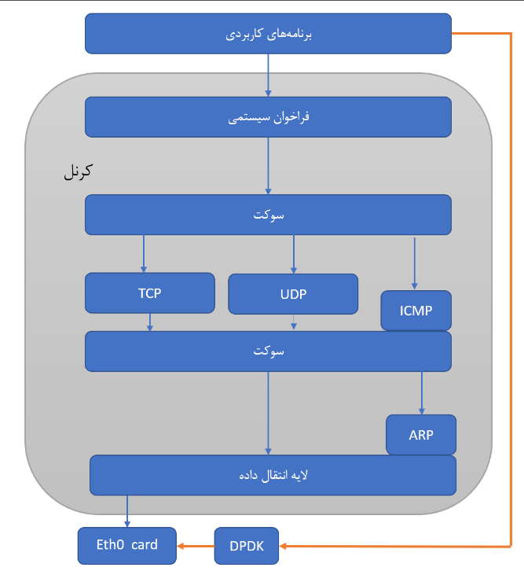بسته توسط کارت شبکه[58] ماشین دریافت می‌شود (وقفه کارت شبکه) .

شکل 4: مراحل ضبط و پردازش بسته

* کارت ‌شبکه از طریق دی.ام.ای[59]، بسته را در فضای حافظه در یک بافر قرار می‌دهد.
* کارت ‌شبکه یک سیگنال به پردازنده می‌دهد، و آن را برای پردازش بسته بیدار می‌کند (وقفه نرم افزاری).
* پردازنده اطلاعات مورد نیازش را خوانده و در صورت نیاز در فضای بافر تعیین شده می‌نویسد.
* در صورت نیاز، بسته برای پردازش‌های بیشتر به پشته پروتکلی کرنل برای انجام پردازش‌‌های مختلف (مثل بررسی آدرس‌ آی.‌پی برای تطبیق با آدرس‌های متناظر لیست کنترل دسترسی) فرستاده می‌شود.
* در نهایت اگر برنامه کاربردی در سطح کاربر باشد، محتویات بسته از فضای کرنل به فضای کاربر انتقال داده خواهد شد. در غیر اینصورت، بسته در همان فضای کرنل خواهد ماند.

تمامی این مراحل بایستی در سطح کرنل انجام شده ولی پردازش بسته توسط کاربر در لایه کاربرد صورت می‌گیرد. این مراحل به دلیل وقفه‌هایی که انجام می‌شود، سربار زیادی خواهند داشت و در شبکه‌های پهن‌باند که با حجم زیادی از بسته‌ها مواجه هستیم، باعث اتلاف وقت زیادی خواهند شد.

دی‌.پی.دی‌.کی[60] و ایکس.دی.پی[61] از ابزار‌های موجود برای تسریع عملیات پردازش بسته می‌باشند. دی.پی.دی.کی ابزار نرم افزاری می‌باشد که در سال ۲۰۰۹ توسط اینتل[62] توسعه داده شد. ولی بعدها به صورت یک پروژه متن باز[63] درآمد. به طور خلاصه یک ابزار دورزدن کرنل[64] در هنگام دریافت بسته در شبکه‌ می‌باشد که وقفه‌های مختلف مربوط به کرنل را حذف می‌کند و لذا تمام عملیات پردازش بسته را مي‌توان در سطح کاربر انجام داد و درنهايت عملیات دریافت و پردازش بسته را تا‌ حد خوبی می‌تواند تسریع ‌بخشد. هدف این فناوري استفاده از قابلیت پردازش چندهسته‌ای پردازنده‌های معمولی ایکس۸۶[65] برای بهبود سرعت پردازشی کارپذیرها می‌باشد. بدین صورت ما نرخ پردازشی برابر هنگام استفاده از پردازنده‌های مخصوص كارپذيرها و یا مدار‌های مجتمع با کاربرد خاص[66] و مدار مجتمع دیجیتال برنامه‌پذیر[67] ، با صرف هزینه‌ای بسیار کمتر، خواهیم داشت. از چندین پردازنده برای محاسبات مربوط به سطح داده و از بقیه هسته‌ها برای امور کنترلی و خدمات دیگر استفاده می‌کند. به صورت جزئي‌تر، چندین صف بر روی هر واسط شبكه تعریف می‌کند و هسته‌ها با حالت سرکشی[68] به این صف‌ها الصاق می‌شوند. از این ابزار در کاربردهای مختلفی در مواقعی که حجم زیادی از ورودی/خروجی مطرح می‌باشد از حیطه شبکه و امنيت آن، پردازش و راهگزيني در ابرها، بهبود کارایی حافظه‌ها، توابع مجازی شبکه[69]، مخابرات و تلکام استفاده می‌شود. البته به غیر از مورد اشاره شده که ویژگی اصلی این ابزار می‌باشد، امکانات مختلف دیگری مانند رمزگذاری و فشرده‌سازی به کمک رابط‌های برنامه‌نویسی‌اش نیز ارائه می‌دهد[12].

ایکس.دی.پی یکی از کامپوننت‌های جدید کرنل می‌باشد که پردازش بسته را به صورت خوبي بهبود می‌بخشد. روش‌هایی مثل دی.‌پی.دی. کی کرنل را دور مي‌زنند و تمام عملیات پردازش بسته در فضای کاربر صورت می‌گیرد. همچنین کارت ‌شبکه را بايد توسط یک درایور سطح کاربر کنترل ‌نمود. پردازش شبکه در سطح کاربر با وجود مزاياي زيادش، معایب زیر را نيز به همراه خواهد داشت:

* به دليل اينکه سیستم عامل یک لایه انتزاعی برای ارتباط با منابع سخت‌افزاری می‌باشد لذا برنامه‌‌های سطح کاربر برای تعامل با آنها بایستی درایور‌های مربوطه را خودشان توسعه دهند.
* برنامه‌های سطح کاربر می‌بایست درصورت نیاز عملکرد‌هایی که توسط کرنل ایجاد می‌شد را پیاده‌سازی کنند.
* برنامه‌ها به صورت ایزوله اجرا می‌شوند که نحوه تعامل آنها با دیگر بخش‌های سیستم‌عامل را دشوار می‌کند.

به طور خلاصه ایکس. دی. پی، برنامه‌‌های شبکه سطح کاربر (پالايش، نگاشت، مسیریابی و...) را به جای انتقال به سطح کاربر، به فضاي کرنل می‌برد. ایکس.دی.پی امكان اجراي برنامه به محض ورود بسته به کارت ‌شبکه و پیش از حرکت به سمت زیرسیستم شبکه‌ی هسته را فراهم مي‌كند که منجر به افزایش قابل توجه سرعت پردازش بسته می‌شود. اجرای برنامه در سطح کرنل با استفاده از بی. پی. اف[70] میسر می‌شود[13].

بی.پی.اف یک ماشین مجازی است که تنها مخصوص پردازش پالايش ترافيك می‌باشد. یکی از ابزارهایی که از بی.پی.اف استفاده می‌کند، تی.‌سی.‌پی. ‌دامپ[71] می‌باشد. عبارت پالايش مربوطه توسط یک کامپایلر به بایت‌کد[72] بی.پی.اف تبدیل خواهد شد. از آنجایی که بی.پی.اف یک ماشین مجازی می‌باشد، محیطی به منظور اجرای برنامه‌ها در آن که علاوه بر بایت‌کد شامل یک مدل حافظه مبتنی بر بسته (دستورالعمل‌های بارگذاری به طور ضمنی بر روی بسته موردنظر انجام می‌شود) ، ثبات‌ها[73] (A و X یعنی انباشتگر[74] و ثبات اندیس[75]) ، یک حافظه موقت و یک شمارنده برنامه[76] ضمنی نيز می‌باشد را تعریف می‌کند. کرنل لینوکس از نسخه ۲.۵ به بعد از بی.پی.اف پشتیبانی می‌کند. در سال ۲۰۱۱، مفسر بی.پی.اف به یک کامپایلر درجا[77] تغییر داده شد. این کار باعث شد که کرنل به جای تفسیر برنامه‌های بی.پی.اف، قادر باشد که آن‌ها را به یک معماری هدف میپس[78]، ایکس‌۸۶، آرم[79] تبدیل کند. این‌ امر به معرفی بی.پی.اف توزیع یافته[80] در سال ۲۰۱۴ و کنار گذاشته ‌شدن بی.پی.اف سنتی منجر شد. ویژگی‌های جدید شامل موارد زیر می‌باشد:

* از ویژگی‌های معماری ۶۴-بیتی مثل رجیستر‌ها و تعداد آن‌ها و کد‌های عملیاتی[81] بیشتر بهره مي‌برد.
* از زیرسیستم شبکه جدا شده است و امکان استفاده در کاربرد‌های دیگر میسر می‌شود.
* نگاشت‌ها به عنوان راهی برای تبادل داده بین سطح کاربر و کرنل مورد استفاده قرار می‌گیرند.
* استفاده از توابع کمکی که در سطح کرنل اجرا می‌شوند. امکان فراخواني فراخوان سيستمي[82] در برنامه‌های بی.پی.اف نیز وجود دارد.
* زنجیره سازی تعداد برنامه بیشتر بی.پی.اف نيز امكان‌پذير خواهد بود.

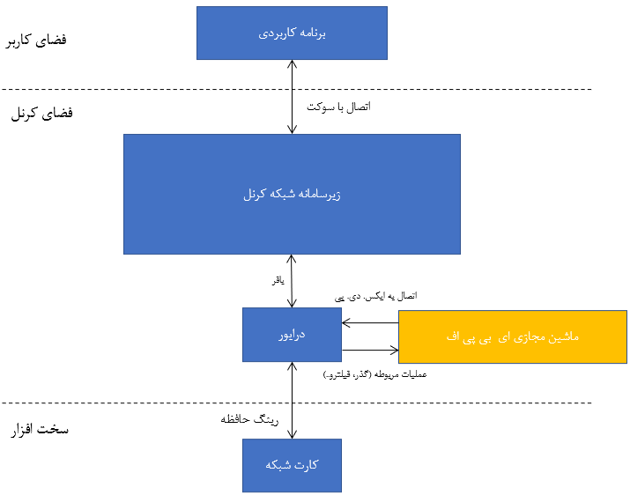برخی از صف‌های کارت ‌شبکه هنوز به هسته متصل هستند، در حالی که برخی دیگر به یک برنامه فضای کاربر متصل هستند که در مورد حذف‌ شدن یا نشدن یک بسته تصمیم می‌گیرد. با این کار، میزان ترافیکی که به زیرسیستم شبکه هسته می‌رسد به میزان قابل توجهی کاهش می‌یابد. برای این کار بایستی یک نقطه بازرسی[83] در پشته کرنل تعریف کرد که هرگاه بسته‌ای در کارت ‌شبکه دریافت شد، آن را به فضای کاربر بفرستد و درآنجا تصمیم می‌گیرد که بسته دور انداخته شود[84] یا اجازه عبور به لایه‌های بالاتر پشته را صادر کند. لذا نیاز به مکانیزمی بود که امکان اجرای کدهای سطح کاربر را در کرنل فراهم کند. به همین دلیل از بی.پی.اف توزیع یافته استفاده شد.

شکل : ایکس.دی.پی بر روی کرنل

ایکس.دی.پی بسته‌های دریافتی را به برنامه بی.پی.اف هدایت می‌کند. در آنجا می‌توان بسته‌ها را ویرایش و يا هدايت[85] کرد. از توابع کمکی می‌توان برای انجام محاسبات و پردازش بسته‌ها بدون نیاز به فراخوان سیستمی استفاده کرد. همچنین با استفاده از داده‌ساختار‌های نگاشت امکان ذخیره داده‌ها به صورت دائمي را خواهيم داشت. در نهايت با استفاده از ویژگی‌های از پیش تعبیه‌شده در ایکس.دی.پی می‌توان عمل مورد نظر را بر روی بسته انجام داد[14].

### ۲.۶ راه‌گزين‌‌های برنامه‌پذیر

استفاده از یک کنترلر به عنوان مرکزی که تمام اطلاعات به آن فرستاده می‌شود و سپس در آنجا بر مبنای الگوریتم پیاده شده بر روی آن، تصمیم می‌گیرد که جلوی ترافیک را بگیرد یا نه، یکی از مشکلات برخی روش‌های تشخیص پیشین بود. این روش با تأخیر زیادی همراه است و همچنین می‌تواند یک نقطه آسیب پذیر واحد برای مهاجمین فراهم کند. اما امروزه با معرفی راهگزين‌هاي برنامه پذیر[86]، راهگزين‌‌های معمولی نیز، با استفاده از برنامه‌هایی که بر روی آنها با استفاده از زبان‌هایی مثل پی[87]۴ توسعه داده مي‌شوند، توانایی پردازش داده را تا حد زیادی خواهند داشت. یک راهگزين‌ برنامه‌پذیر مبتنی بر مدار‌های مجتمع با کاربرد خاص، چندین خط لوله شامل واسط‌هاي ورودی و خروجی را شامل می‌شود و بسته‌ها مراحل مختلفی را در طول خط لوله برای پردازش سپری می‌کنند. هر کدام از این مراحل نیز منابع اختصاصی خود یعنی: ثبات‌ها برای ذخیره‌سازی، جداول تطبیق-عمل، و واحد‌های منطق ریاضی به منظور پردازش را شامل می‌شوند. توسط زبان پی‌۴ امکان شخصی‌سازی جداول تطبیق-عمل به منظور انجام تغییر روی بسته‌ها میسر خواهد بود. در مجموع راهگزين‌‌های برنامه‌پذیر مبتنی بر مدار‌های مجتمع با کاربرد خاص، دو برتری بهینه ‌بودن سرعت پردازشی به نسبت هزینه مصرفی و مصرف برق و انعطاف‌پذیری در برابر حملات جدید را در مقایسه با سخت‌افزار‌های دیگر ارائه مي‌دهند[15].

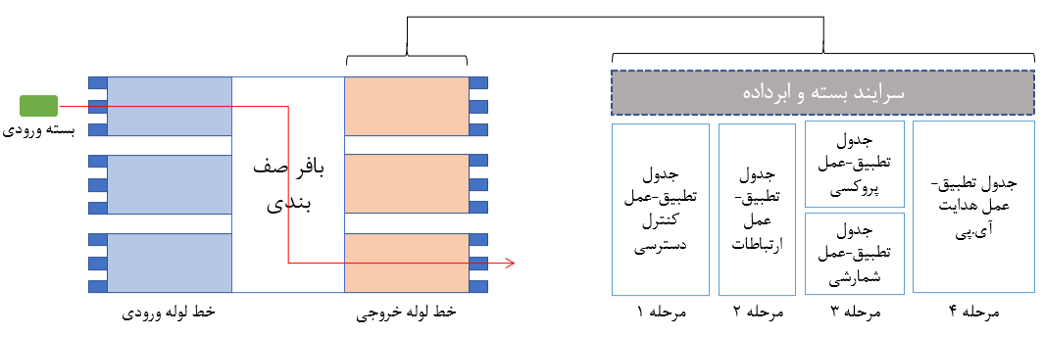

شكل : معماري راه‌گزین برنامه‌پذير

# کارهای ‌پیشین

**به‌طورکلی پژوهش‌های انجام‌شده در حوزه حملات منع خدمت توزیع‌شده را می‌توان در سه دسته پیشگیری از وقوع حمله، تشخیص حمله و کاهش اثر حمله[88] تقسیم‌بندی کرد. از آنجایی‌که تمرکز این گزارش بر پژوهش‌های موجود در حوزه تشخیص حملات منع خدمت توزیع‌شده می‌باشد،** در ادامه به بررسی چند روش اخيراً معرفی‌شده تشخیص حملات منع خدمت توزیع‌شده در شبکه‌های کامپیوتری می‎‌پردازیم. علاوه بر شيوه‌ي دسته‌بندي‌ای كه در ادامه استفاده مي‌كنيم، الگوریتم‌های تشخیص را می‌توان بر اساس اینکه‌ در کدام ناحیه از شبکه سعی به تشخیص مهاجم دارند نیز طبقه بندی کرد، که شامل سه گروه می‌شوند:

* شناسایی در مبدأ: از توانایی تشخیص همه حملات برخوردار نمی‌باشند.
* شناسایی در مقصد(قربانی): نیاز به منابع بیشتری دارند و ممکن است با تأخیر هم همراه باشند.
* شناسایی در مسیر‌های میانی[89].

### ۳.۱ روش‌های مبتنی بر امضا

آنتروپی[90] معیاری است که برای اندازه‌گیری میزان تصادفی بودن یک ویژگی در یک دوره زمانی معین استفاده می‌شود. روش‌های مبتنی بر آنتروپی به‌عنوان یک رویکرد مؤثر برای محاسبه تصادفی از یک مجموعه داده طراحي‌ شده‌اند. به‌طورکلی مقادیر بالای آنتروپی نشان‌دهنده توزیع پراکنده‌تر ویژگی در دادگان[91] موجود است و مقادیر پایین آنتروپی نشان‌دهنده نامتوازن بودن یک توزیع است. به عبارت دیگر برخی مقادیر ویژگی موردنظر، فراوانی بیشتری نسبت به سایر مقادیر دارند. از این معيار برای تشخیص ناهنجاری گسترده در سامانه‌های سنتی تشخیص نفوذ[92] استفاده ‌شده‌ است. به‌منظور تشخیص حملات منع خدمت، آنتروپیِ جریان شبکه را می‌توان با استفاده از چندین ویژگی مانند جریان شبکه، آدرس آی.‌پی مبدأُ و مقصد بسته‌ها و یا تعداد بسته‌های موجود در یک جریان محاسبه کرد. سپس با مقایسه با یک حد آستانه از پیش تعریف ‌شده در مورد عادي یا غیرعادي بودن جریان بررسی‌شده، می‌توان تصمیم‌گیری کرد. یکی از مهم‌ترین مزیت‌های این روش داشتن سربار محاسباتی کم می‌باشد.

* تقسيم‌كننده و كاهنده ترافيك حملات منع ‌خدمت توزيع‌شده مبتني بر امضا با استفاده از راهگزين‌‌هاي برنامه‌پذير سطح‌ داده: در روش ارائه‌شده در سال 2021، ديموليانس و همكاران سعی می‌کنند امضاهای مهاجم را بدست آورند و تعداد حداقل بهینه خط قوانین به منظور مقابله با آنها را تولید کنند[16]. مشکل روش، عدم کارایی در شناسایی حملات متنوع می‌باشد. همچنين در مورد نحوه ياددهي مجدد مدل‌هاي طبقه‌بندي كننده توضيحي ارائه نمي‌دهد.
* روش تشخيص مبتني بر جريان در شبكه‌هاي با سرعت بالا براي شناسايي حملات با توليد امضاي سازگار با اسنورت[93]: در روش ارائه شده در سال 2020 توسط ارلاكر و همكاران، از دسته‌بندي جريان مبتني ‌بر آي‌.پي.فيكس[94] استفاده مي‌شود، كه اطلاعات بيشتري علاوه بر اطلاعات آماري متداول مي‌تواند استخراج كند، همچنين با استفاده از برخي روش‌ها امكان بررسي محتواي داده‌اي نيز ميسر خواهد بود[17]. مشکل این روش عدم کارایی در شناسایی حملات مختلف می‌باشد.

### ۳.۲ روش‌های مبتنی بر مدل‌سازي

اين دسته از روش‌ها با ضبط‌كردن و بررسي ترافيك عادي شبكه در يك بازه‌ زماني، رفتار عادي شبكه را شبيه سازي يا به اصطلاح مدل مي‌كنند و هرگونه رفتار مغاير با اين مدل يا اصطلاحاً آنومالي[95] را به عنوان حمله در نظر مي‌گيرند. یادگیری ماشین به‌عنوان یکی از روش‌های کارآمد مبتنی بر مدل‌سازی می‌باشد، که امروزه به صورت گسترده‌ای مورد استقبال پژوهشگران قرارگرفته است. در حوزه تشخیص حملات منع خدمت توزیع‌شده نیز از این روش استفاده می‌شود. گونه‌های مختلفی از الگوریتم‌های یادگیری ماشين نظیر استفاده از ماشین بردار پشتیبان، بیز ساده، نزدیک‌ترین همسایه، شبکه عصبی و شبکه‌های عصبی ژرف، نگاشت خودسازمان‌ده و مواردی از این قبیل به‌منظور انجام طبقه‌بندی جریان مورد استفاده قرار می‌گیرند.

* رویکرد مبتنی بر راهگزين‌‌‌های برنامه‌پذیر برای شناسایی و مقابله با حملات منع خدمت توزیع‌شده: این روش به نام جاکن در سال ۲۰۲۱ توسط لیو و همکاران با استفاده از انگاره‌های عمومی و پیاده‌سازی آنها روی راهگزين‌‌های برنامه‌پذیر به منظور جمع‌‌آوری اطلاعات توسط همین دستگاه‌ها، ارائه شد. یک کنترل‌کننده مرکزی از این اطلاعات برای تشخیص حملات استفاده می‌کند. همچنین الکوریتم‌هایی به منظور رفع مخاطره برروی این راهگزين‌‌ها می‌توان پیاده کرد. به دلیل این که با استفاده از زبان پی‌۴، الگوریتم‌های تشخیص و رفع مخاطره را پیاده می‌کنیم، لذا این روش مبتنی بر معماری خاصی از راهگزين‌‌ها نمی‌باشد[18]. عدم وارسي محتواي كامل بسته‌ها و استفاده از وارسي‌كننده عميق بسته[96]، مشكل اصلي جاكن مي‌باشد. به همین دلیل به بحث تنوع پروتکلی و اینکه مقادير آستانه‌ برای برنامه‌های کاربردی مختلف می‌تواند متفاوت باشد، اشاره‌ای نکرده است.
* روش بلادرنگ تطبيق‌پذير مبتني بر انگاره مخصوص شبكه‌هاي ارائه دهنده خدمات اينترنتي: آر. تي. ‌سد در سال 2021 توسط شي و همكاران پيشنهاد شد. از نامتوازن بودن مقادير يك ويژگی‌ برای یک آدرس مقصد مشخص، قربانی‌ بودن آن را تشخیص می‌دهد[3]. اما در مورد نحوه انتخاب این ویژگی‌ها برای برنامه‌های کاربردی مختلف و البته انجام این‌کار به صورت پویا صحبتی نمی‌کند. در مورد محل پیاده‌سازی این الگوریتم‌ها نیز توضیحی نمی‌دهد. به دلیل استفاده از انگاره‌ها، آر.تي.‌سد از نظر مرتبه فضایی بسیار بهینه می‌باشد.
* دفاع هوشمند: روشي به نام دفاع هوشمند در سال 2022 توسط ماينني و همكاران ارائه شد كه از شبکه‌های عصبی عمیق در سمت لبه مشتری و شبکه‌های عصبی عمیق با الگوریتم‌های پیشرفته‌تر در سمت فراهم کننده اینترنت برای شناسایی حملات استفاده می‌کند[19]. اما مشکل این روش، عدم ارائه راهكاري بهينه به منظور آموزش مجدد شبكه‌ها در شبكه‌هاي پهن‌باند مي‌باشد.
* روش بلادرنگ و قابل اعتماد مبتني بر آنومالي براي تشخيص رخنه در شبكه‌هاي با سرعت بالا: با درنظرگرفتن بسته‌‌ها به عنوان جریان، ویژگی‌های آن‌ها را استخراج می‌کند و سپس از روی آنها تشخیص می‌دهد. يك بخش اعتمادسازي دارد كه ميزان قابل اعتمادبودن گروه‌‌بندي ارائه شده توسط طبقه‌بندي‌كننده را بررسي مي‌كند و اگر از مقدار حداقلي پايين بود، به كمك يك شخص مدير آن را برچسب‌گذاري مي‌كند و سپس مدل طبقه‌بندي‌كننده را به صورت افزايشي به روز مي‌كند[20]. به دليل مداخله انسان برای برچسب‌گذاري برخی جریان‌ها، در شبكه‌هاي پهن‌باند به مشكل خواهد خورد و سربار بالا و دقت پايينی خواهد داشت.

# روش پیشنهادی

در بخش قبل برخی روش‌های مبتنی بر امضا و مدل‌سازي به منظور تشخیص حملات منع خدمت توزیع‌شده معرفی شدند. به عنوان نتیجه می‌توان گفت، روش‌های شناسایی و مقابله با حملات منع خدمت توزیع‌شده، ویژگی‌های ترافیک را از سه منظر بررسی می‌کنند (ترافیک را از سه منظر مشاهده می‌کنند) و سعی در مقابله دارند:

* بسته: یعنی جلوی یک بسته خاص مثلاً اچ.‌‌ تي.‌تي‌.پي‌ را می‌گیرند.
* جریان: یعنی جلوی یک جریان که مثلاً اندازه آن بیش از ۱۰۰ کیلوبایت باشد را می‌گیرند.
* رفتار کاربر: اگر رفتار ترافیک کاربری نامتعارف بود، جلوی آن را می‌گیرند. مثلاً در یک دقیقه، بیش از ۱۰ درخواست به منابع مختلف یک سایت ارسال کند.

در هر یک ازمنظرها طبق اطلاعاتی که جمع‌‌آوري مي‌كنند، ترافیک نامتعارف را با استفاده از رويكرد‌هاي مبتني بر محاسبات آماري يا با استفاده از رويكرد‌هاي مدل‌سازي و تشخيص آنومالي، مي‌توانند تشخيص دهند. اما عدم سازگاري با تنّوع پروتکلی برنامه‌هاي كاربردي مختلف، از مشكلات آن‌ها مي‌باشد و در هنگام تشخيص حملات دچار خطا مي‌شوند. در واقع ترافیک برای هر کاربرد می‌تواند الگوی مختلفی داشته باشد و برای هر کاربردی نمی‌توان یک الگو، مرز و شناسه برای حالت متعارف آن تعریف نمود. برای حل این مشکل به شناسایی کاربردهای مختلف می‌پردازند که از روش‌هايی مانند وارسي عمیق بسته یا یادگیری ماشین استفاده می‌شود و سپس با استفاده از نتايج آنها ترافیک را دسته‌بندی کرده و در هر کدام برای تشخیص الگو‌های نامتعارف، تنظیمات متفاوتی (مانند مقادیر آستانه متفاوت برای حجم بسته‌‌ها) به کار می‌برند. اما در شبکه‌های پهن‌باند با مشکلی به نام تنوع ترافیکی بالا مواجه هستیم و از طرفی با توجه به نرخ‌ بالاي توليد ترافیک بایستی در کمترین زمان ممکن، کم ‌‌هزینه‌ترین راهکار را استفاده كنيم. راهکارهای مبتنی بر یادگیری ماشین و استفاده از وارسی‌کننده عمیق بسته، سربار محاسباتی زیاد دارند.

همانطور كه گفته شد، نکته‌ای که در پژوهش های پیشین نادیده گرفته می‌شد، مربوط به مولفه سوم شبکه‌های پهن‌باند یا همان تنوع ترافیکی می‌باشد. در روش‌های پیشین مولفه‌های اول و دوم یعنی اینکه داده‌ها با سرعت زیادی در حال تولید هستند و با حجم زیادی از سرآيندها و محتوا روربرو هستيم را تنها درنظر گرفته بودند. لذا روشی كه ارائه می‌دهیم تمامی این سه مورد را با تمرکز بیشتر بر روی ویژگی سوم به عنوان مسئله اصلی را هدف قرار می‌دهد. روشی که ارائه می‌دهیم از ویژگی‌ پردازش جامع برخوردار می‌باشد، یعنی تمامی بسته‌ها را یک و تنها یکبار بررسی می‌کند. و بدین صورت روشی بسیار سریع و با دقت بالا و تطبیق‌پذیر با مشخصات ترافیکی شبكه‌هاي پهن‌باند ارائه می‌دهیم (علاوه بر معیارهای متداولی مثل سرعت-نرخ‌گذر بالا و تأخیر کم که خواسته همه روش‌های قبلی بوده است) که راه‌حل نویني می‌باشد.

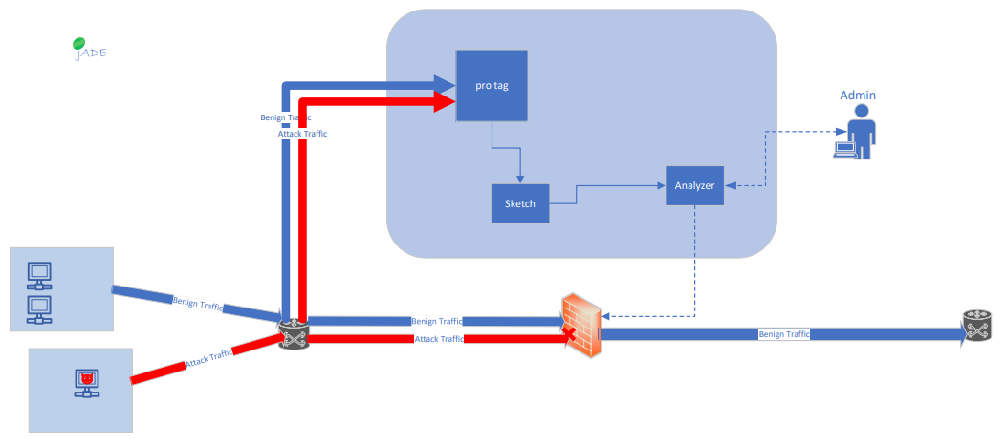

شكل : شمای کلی از روش پیشنهادی

روال کاری ما بدین صورت خواهد بود كه با استفاده از روش ارائه شده در مقاله آكوپي و همچنين استفاده از يك زیرسامانه وارسی‌کننده عمیق بسته، جریان‌ها را برچسب‌گذاري مي‌كنيم و جریان‌های شبیه به هم از نظر رفتار را در یک گروه قرار مي‌دهيم و این اطلاعات را در داده‌ساختار‌های انگاره که بر روی راهگزين‌‌های برنامه‌پذیر می‌باشند و توسط مدیر شبکه کنترل می‌شوند، ذخیره می‌کنیم. این اطلاعات را برای هر برنامه‌ کاربردی و پروتکل متناظر به صورت جدا ذخیره می‌کنیم. یک قسمت تشخیص داریم که با استفاده از این ویژگی‌‌های آماری و مشاهده رفتار متداول هر پروتکل و یا برنامه‌ كاربردي در بازه‌های زمانی مختلف، این اطلاعات را با مقادیر آستانه‌ای که از قبل به دست آورده و نشان‌دهنده حداکثر بی‌نظمی قابل چشم‌پوشی در شبکه می‌باشد، مقایسه می‌کند و در صورت مشاهده مغایرت آن جریان را به عنوان یک حمله تشخیص داده و سعی می‌کند امضای معادل آن را تولید ‌کند و به عنوان خروجی به یک دیوار آتش ارسال کند.

# نتيجه‌گيري

در این نوشتار به مرور مفاهیم اولیه مرتبط با حملات منع خدمت توزیع‌شده و انواع آن، شبکه‌های پهن‌باند و ویژگی‌های این شبکه، روش‌ها و الگوریتم‌های پردازش و معرفی مفاهیم و واژه‌های به کاررفته در اين‌ زمينه، مانند محاسبات و مسائل داده جريان پرداخته شد. سپس برخی پژوهش‌های انجام‌شده درزمینه‌ی تشخیص حملات منع خدمت در شبکه‌های پهن‌باند مورد بررسی قرار گرفت و مشکلات پیاده‌سازی و عملکردی و چالش‌های حل‌نشده آنها بیان شد. در آخر روش پیشنهادی سریع با دقت بالا و بهینه از نظر میزان مصرف منابع و سازگار با تنوع ترافیکی به منظور شناسایی حملات منع خدمت توزیع‌شده در بستر شبکه‌‌های پهن‌باند به صورت مختصر توضيح‌ داده شد.

جدول 2: مراحل انجام و پیشبرد پروژه

|  |  |  |
| --- | --- | --- |
| فعالیت | میزان پیشرفت | تخمین زمان باقی‌مانده |
| ۱. مطالعه و بررسی مفاهیم | ۹۰٪ | ۱ هفته |
| ۲. تحلیل و بررسی کارهای پیشین | ۷۰٪ | 3 هفته |
| ۳. ارائه و امکان‎سنجی روش پیشنهادی | ۱۰٪ | 6 هفته |
| ۴. پیاده‌سازی روش پیشنهادی | ۱۰٪ | 8 هفته |
| ۵. ارزیابی روش پیشنهادی | ۰٪ | 6 هفته |
| ۶. جمع‌بندی و تدوین پایان‌نامه | ۰٪ | 6 هفته |

### كتاب‌نامه

[1] M. Noferesti and R. Jalili, ‘ACoPE: An adaptive semi-supervised learning approach for complex-policy enforcement in high-bandwidth networks’, *Computer Networks*, vol. 166, p. 106943, Jan. 2020, doi: 10.1016/j.comnet.2019.106943.

[2] R. K. Deka, D. K. Bhattacharyya, and J. K. Kalita, ‘Active learning to detect DDoS attack using ranked features’, *Computer Communications*, vol. 145, pp. 203–222, Sep. 2019, doi: 10.1016/j.comcom.2019.06.010.

[3] H. Shi, G. Cheng, Y. Hu, F. Wang, and H. Ding, ‘RT-SAD: Real-Time Sketch-Based Adaptive DDoS Detection for ISP Network’, *Security and Communication Networks*, vol. 2021, pp. 1–10, Jul. 2021, doi: 10.1155/2021/9409473.

[4] K. Machap and H. Qiang, ‘Evaluating firewall tools and techniques in enhancing network security’, vol. 6, pp. 1–4, Jan. 2022.

[5] B. Zhao, X. Li, B. Tian, Z. Mei, and W. Wu, ‘DHS: Adaptive Memory Layout Organization of Sketch Slots for Fast and Accurate Data Stream Processing’, in *Proceedings of the 27th ACM SIGKDD Conference on Knowledge Discovery & Data Mining*, Virtual Event Singapore, Aug. 2021, pp. 2285–2293. doi: 10.1145/3447548.3467353.

[6] B. Krishnamurthy, S. Sen, Y. Zhang, and Y. Chen, ‘Sketch-based change detection: methods, evaluation, and applications’, in *Proceedings of the 2003 ACM SIGCOMM conference on Internet measurement - IMC ’03*, Miami Beach, FL, USA, 2003, p. 234. doi: 10.1145/948205.948236.

[7] Q. Xiao, Z. Tang, and S. Chen, ‘Universal Online Sketch for Tracking Heavy Hitters and Estimating Moments of Data Streams’, in *IEEE INFOCOM 2020 - IEEE Conference on Computer Communications*, Toronto, ON, Canada, Jul. 2020, pp. 974–983. doi: 10.1109/INFOCOM41043.2020.9155454.

[8] V. Sivaraman, S. Narayana, O. Rottenstreich, S. Muthukrishnan, and J. Rexford, ‘Heavy-Hitter Detection Entirely in the Data Plane’, in *Proceedings of the Symposium on SDN Research*, Santa Clara CA USA, Apr. 2017, pp. 164–176. doi: 10.1145/3050220.3063772.

[9] M. Charikar, K. Chen, and M. Farach-Colton, ‘Finding Frequent Items in Data Streams’, in *Automata, Languages and Programming*, vol. 2380, P. Widmayer, S. Eidenbenz, F. Triguero, R. Morales, R. Conejo, and M. Hennessy, Eds. Berlin, Heidelberg: Springer Berlin Heidelberg, 2002, pp. 693–703. doi: 10.1007/3-540-45465-9_59.

[10] G. Cormode and S. Muthukrishnan, ‘An improved data stream summary: the count-min sketch and its applications’, *Journal of Algorithms*, vol. 55, no. 1, pp. 58–75, Apr. 2005, doi: 10.1016/j.jalgor.2003.12.001.

[11] Z. Liu, A. Manousis, G. Vorsanger, V. Sekar, and V. Braverman, ‘One Sketch to Rule Them All: Rethinking Network Flow Monitoring with UnivMon’, in *Proceedings of the 2016 ACM SIGCOMM Conference*, Florianopolis Brazil, Aug. 2016, pp. 101–114. doi: 10.1145/2934872.2934906.

[12] H. Zhu, *Data Plane Development Kit (DPDK): A Software Optimization Guide to the User Space-based Network Applications*, 1st Edition. CRC Press, 2020.

[13] T. Høiland-Jørgensen *et al.*, ‘The eXpress data path: fast programmable packet processing in the operating system kernel’, in *Proceedings of the 14th International Conference on emerging Networking EXperiments and Technologies*, Heraklion Greece, Dec. 2018, pp. 54–66. doi: 10.1145/3281411.3281443.

[14] M. Fleming, ‘A thorough introduction to eBPF’, *LWN.net Linux Weekly News*, Dec. 02, 2017. https://lwn.net/Articles/740157/

[15] M. Zhang *et al.*, ‘Poseidon: Mitigating Volumetric DDoS Attacks with Programmable Switches’, in *Proceedings 2020 Network and Distributed System Security Symposium*, San Diego, CA, 2020. doi: 10.14722/ndss.2020.24007.

[16] M. Dimolianis, A. Pavlidis, and V. Maglaris, ‘Signature-Based Traffic Classification and Mitigation for DDoS Attacks Using Programmable Network Data Planes’, *IEEE Access*, vol. 9, pp. 113061–113076, 2021, doi: 10.1109/ACCESS.2021.3104115.

[17] F. Erlacher and F. Dressler, ‘On High-Speed Flow-Based Intrusion Detection Using Snort-Compatible Signatures’, *IEEE Trans. Dependable and Secure Comput.*, vol. 19, no. 1, pp. 495–506, Jan. 2022, doi: 10.1109/TDSC.2020.2973992.

[18] Z. Liu *et al.*, ‘Jaqen: A ${$High-Performance$}$${$Switch-Native$}$ Approach for Detecting and Mitigating Volumetric ${$DDoS$}$ Attacks with Programmable Switches’, in *30th USENIX Security Symposium (USENIX Security 21)*, 2021, pp. 3829–3846.

[19] S. Myneni, A. Chowdhary, D. Huang, and A. Alshamrani, ‘SmartDefense: A distributed deep defense against DDoS attacks with edge computing’, *Computer Networks*, vol. 209, p. 108874, May 2022, doi: 10.1016/j.comnet.2022.108874.

[20] E. Viegas, A. Santin, A. Bessani, and N. Neves, ‘BigFlow: Real-time and reliable anomaly-based intrusion detection for high-speed networks’, *Future Generation Computer Systems*, vol. 93, pp. 473–485, Apr. 2019, doi: 10.1016/j.future.2018.09.051.

### واژه‌نامه

1. Application
2. HTTP/S
3. Distributed Denial Of Service attack (DDOS)
4. Availability
5. High-Bandwidth
6. Monitor
7. Comprehensive Processing
8. Adaptive Learning
9. Drop Rate
10. Internet Service Provider
11. Client
12. Denial Of Service
13. service
14. Server
15. Attacker
16. Flash Coward
17. Data Streaming
18. Sketch
19. Switch
20. 5G
21. Metadata
22. Payload
23. Header
24. Agent Machine
25. Botnet
26. Amplification DDoS Attack
27. GitHub
28. Memcached Distributed Caching Memory System
29. Amazon Web Services
30. Content Delivery Network (CDN)
31. Cloudflare
32. Yandex
33. MikroTik
34. Unpatched
35. Akamai Technologies
36. FBI
37. Constrained Application Protocol(CAP)
38. Attack Vector
39. CISCO
40. Batch Processing
41. Stream Processing
42. Line Rate Processing
43. Turnstile Model
44. Internet Protocol (IP)
45. Port
46. Per Flow Size
47. Flow Moment
48. Moment-g
49. Heavy Hitter
50. Sampling
51. Count-Sketch
52. Hash Function
53. Hash Collision
54. Count Min Sketch
55. Universal Sketch
56. Univmon
57. TCP/IP Stack
58. Network Interface Card (NIC)
59. Direct Memory Access (DMA)
60. Data Plane Development Kit(DPDK)
61. eXpress Data Path(XDP)
62. Intel
63. Open Source Project
64. Kernel Bypass
65. X86 Processor Architecture
66. Application Specific Integrated Circuit (ASIC)
67. Field Programmable Gate Array (FPGA)
68. Polling Mode
69. Network Function Virtualization(NFV)
70. Berkely Packet Filter (BPF)
71. Tcpdump
72. Bytecode
73. Register
74. Accumulator
75. Index Register
76. Program Counter
77. Just-In-Time Compiler (JIT)
78. MIPS Architecture
79. ARM Architecture
80. Extended BPF (EBPF)
81. Opcode
82. System Call
83. Checkpoint
84. Drop
85. Forward
86. Data-Plane Switch
87. P4
88. Attack Mitigation
89. Middlebox
90. Entropy
91. Dataset
92. Intrusion Detection System
93. Snort Intrusion Detection System
94. IPFIX
95. Anomaly
96. Deep Packet Inspection(DPI)